Alexandre MARSONE
Simon SER
Quentin DIDIER
PROJET DE TIPE :
ETUDE ET CONSTRUCTION D’UN QUADRIROTOR

I – Présentation
Notre but est de parvenir à construire un quadrirotor fonctionnel, c’est-à-dire un engin volant supporté par quatre moteurs et programmable.
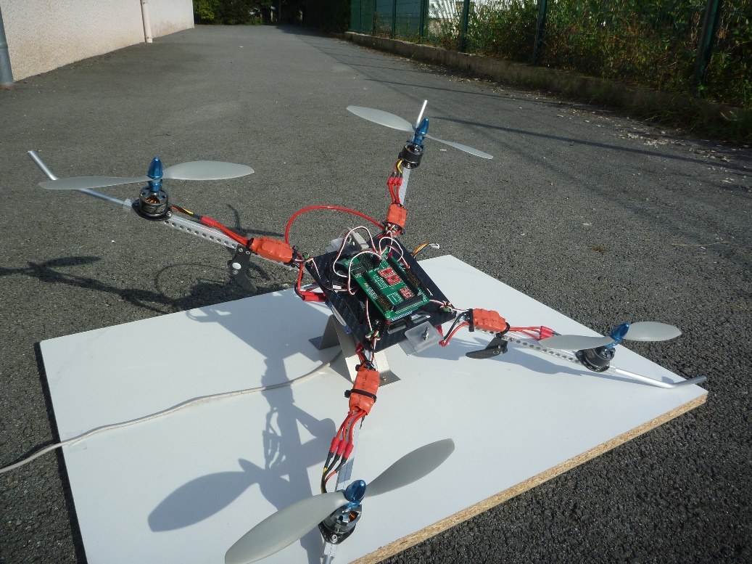
Un exemple de quadrirotor de facture amatrice
Il existe plusieurs façons différentes de concevoir ce type d’engin, bien qu’ils soient globalement tous très semblables dans leur structure générale. Les moteurs, quels que soit leur nombre, mettent en mouvement les hélices tout en étant reliés à la carte de commande, au centre. Cette dernière peut être une carte de vol préconçue ou un mini-ordinateur programmable (de type Rabsperry Pi par exemple). On doit également pouvoir le commander à distance, il faut donc un dispositif de communication.
Toute la difficulté du projet réside d’abord dans la stabilité de l’engin (un modèle mobile étant plus complexe, nous commencerons par l’étude d’un vol stationnaire). En effet, les moteurs doivent pouvoir adapter de façon autonome et indépendante leur rotation pour redresser le drone en cas de déséquilibre. Pour cela, il faut plusieurs capteurs (un pour chaque moteur) capable de détecter les variations d’altitude, et reliés à la carte de commande. Celle-ci doit donc pouvoir analyser les données fournies par les capteurs puis renvoyer aux moteurs les consignes de rotation adéquates.
Néanmoins, l’étude simultanée de quatre moteurs étant très complexe, il nous a été conseillé de commencer par l’étude d’un engin à deux moteurs, placés sur un axe en rotation autour d’un moyeu horizontal fixe par rapport au sol (mouvement de bascule dans un seul plan). On pourra ainsi maîtriser mieux les techniques de stabilisation, puis les adapter à un engin à quatre (ou trois) moteurs, que l’on pourra là véritablement faire voler.

(Schéma manuel du « Bicoptère à balance »)
L’ordre de notre travail sera donc le suivant :
- compréhension du fonctionnement, surtout l’étude de la stabilité
- conception (stabilité, capacité de déplacement et de commande à distance)
Une fois l’objet terminé, il reste un travail potentiel énorme pour rendre le sujet plus complet :
- analyse physique approfondie du déplacement (l’étude de la propulsion par les hélices, par exemple)
- travail sur l’ergonomie de l’objet (capteurs plus performants, amélioration du pilotage et des contrôles ou encore esthétique de l’objet, choix des matériaux)
II – Choix du sujet :
Les raisons pour lesquelles nous avons choisis de travailler sur ce sujet sont nombreuses :
- Cela nous permet de travailler sur un sujet concret, qui allie donc réflexion et pratique de façon plus équitable qu’un sujet plus « classique ». Également, l’objectif expérimental précède et guide la réflexion, ce qui simplifie le fil de notre travail. On pourra enfin faire des comparaisons intéressantes entre l’objet fini et la théorie.
- Le choix de l’objet n’est pas non plus un hasard. En effet, l’usage des drones se fait de plus en plus important ces dernières années, et les débats sur la régulation de leur usage en ont fait des objets d’actualité. Les sociétés les commercialisant, comme l’entreprise française Parrot, sont donc des acteurs technologiques et économiques importants. La popularité des drones a également entraîné une hausse de fabrications amatrices, il est donc possible de trouver des exemples sur Internet.
- Ce projet présente également un intérêt pour nos études futures, car il constitue un bon exemple de travail d’ingénierie, même si notre approche sera sans doute plus proche de celle d’un amateur que d’un professionnel. On pourra également faire l’application des connaissances apprises en cours de sciences industrielles, sur la modélisation notamment.
III – Matières associées :
Notre sujet peut concilier plusieurs approches, selon l’échelle à laquelle on le considère ou la partie du système qu’on analyse.
Dans sa globalité, le projet se situe dans le cadre des sciences industrielles de l’ingénieur. Nous aurons besoin des notions qui y sont étudiées pour la modélisation, la présentation (diagrammes fonctionnels), l’étude cinématique et l'asservissement.
Lors de l’approche théorique, on devra étudier la poussée générée par les moteurs ainsi que le comportement du système face à des perturbations et des forces telles que son poids, l’utilisation des outils du cours de physique est donc indispensable.
Enfin, le fonctionnement de tout le système repose sur la programmation de la carte de commande. Quel que soit le matériel choisi, il faudra donc consacrer beaucoup de temps à la partie informatique de la conception.

IV – Bibliographie et sources :
- Exemple de quadcopter : https://ghowen.me/build-your-own-quadcopter-autopilot/
- Vidéo du « Bicoptère à balance » : https://www.youtube.com/watch?v=2AepI7qITgs
- Comment piloter les moteurs ? http://raspberrypi.stackexchange.com/questions/12075/powering-4-x-12-15v-motors-with-raspberry-pi-quadcopter
- Lecture des données d'un gyromètre/accéléromètre : https://lilyhack.wordpress.com/2014/07/25/raspberrypi-reading-i2c-inputs-using-c/ et le code produit pour tester : https://github.com/emersion/node-mpu6050-server

